Ci siamo resi conto di trovarci sulla stessa barca, tutti fragili e disorientati, ma nello stesso tempo importanti e necessari, tutti chiamati a remare insieme. Su questa barca ci siamo tutti… “Dobbiamo imparare a condividere per crescere insieme, senza lasciare fuori nessuno”.

Centro Polivalente “Leão Dehon” a Gurúè in Mozambico

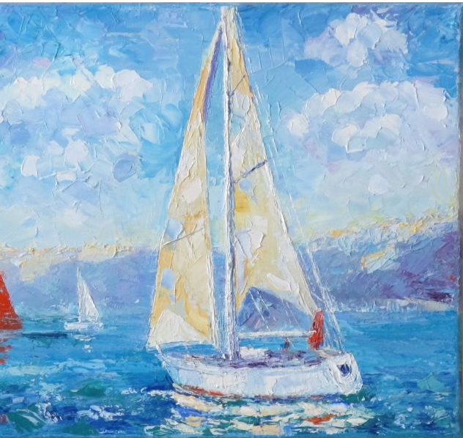
Per condividere la passione per la formazione dei giovani

Il Centro Polivalente Leão Dehon é un'opera dei Padri Dehoniani che comprende attività scolastiche e attività produttive.
Fin dall’inizio della loro presenza in Mozambico, i padri Dehoniani hanno sempre avuto a cuore la formazione delle giovani generazioni per dare futuro e speranza al popolo mozambicano. Anche oggi questo loro impegno continua con varie forme di presenza e di attività nell’ambito educativo.
A Gurúè nell’alta Zambezia operano nell’ambito del Centro polivalente due Istituti scolastici promossi e gestiti dai padri Dehoniani: La “Escola Básica Industrial de Gurúè” e lo “Instituto Médio Agro-pecuário de Gurúè”.
Entrambi sono Istituti tecnico-professionali il cui scopo ultimo é offrire ai giovani una formazione integrale che permetta loro di inserirsi dignitosamente nella società civile, attraverso l'esercizio di una professione.
A partire dal 1998, dopo le vicissitudini belliche e della nazionalizzazione, le scuole del Centro Polivalente sono diventate un punto di riferimento per tutta la popolazione dell’Alta Zambezia. Attualmente gli studenti iscritti ai vari corsi di meccanica, elettricisti e agronomi sono 330.
Come ogni scuola anche gli Istituti del Centro Polivalente hanno necessità di aggiornare la strumentazione dei laboratori per adeguarsi alle sempre nuove esigenze dell’insegnamento e della pratica scolastica.
Il nostro aiuto è necessario per l’acquisto di questa nuova strumentazione.
- Costo strumentazione Escola Basica Industrial €. 3.500,00
- Costo strumentazione Instituto Agro-pecuario €. 1.500,00

Per effettuare offerte deducibili secondo la normativa vigente è possibile farlo attraverso la nostra Associazione:
“MISSIONI S. CUORE - ODV”
via della Villa Parolari, 4 - 38123 Trento C. f. 96090710227
IBAN: IT 12 L 05034 12106 000000000490
BIC/SWIFT: BAPPIT21286

Segretariato Missioni
Dehoniani
Via P. Bembo, 98
35124 - PADOVA
tel. +39.049.687122 sam@dehoniani.it

